# 实验 4 实验报告

教学班级： 机械6班 学生学号： 2022110957 学生姓名： 彭文杰

实验日期： 2022年10月16日 实验机房： X7404 助教老师： 万志芳

**一、实验目的**

1．掌握“处理某一操作或某些操作需要被有条件地重复执行”的编程思路和方法；

2．掌握循环结构的程序设计，以及while、do-while和for语句的使用方法。

**二、实验任务**

**1．编程实现：**从键盘输入一系列正整数(输入0或负数表示结束)，分别统计这些数中奇数、偶数的个数。要求使用**do-while语句**。**输入输出格式参见样张：**

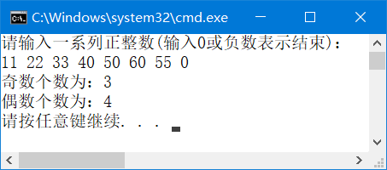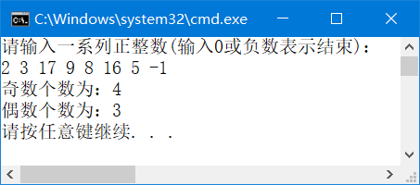

**2. 编程实现：**模拟计算机进行进制转换的过程。从键盘输入一个二进制整数（不超过10位），将其转换成十进制整数并输出结果。要求使用**while语句**。**输入输出格式参见样张：**

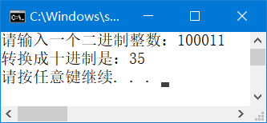

**3. 编程实现：**从键盘输入正整数m和n （m，n的大小关系不确定）**，**找出 m到n范围内（包含m和n两个边界值）除以3余2、除以5余1、除以7余4的所有正整数，以及满足这些条件的整数个数。要求使用**for语句**，。**输入输出格式参见样张：**

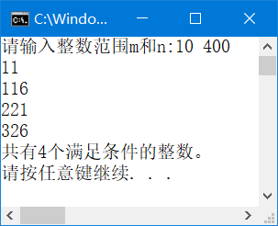 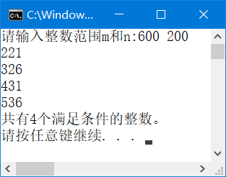

**4. 编程实现：**某工厂今年的工业产值为100万元，假设每年的产值增长率相同，从键盘输入产值增长率，计算需要多少年产值可以翻一番（即变为原来的2倍）。**输入输出格式参见样张：**

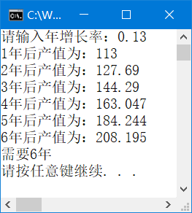

**5. 编程实现：**水果店有n个西瓜（n从键盘输入），第一天卖了一半又多卖两个，第二天又卖了剩下的一半后又多卖两个，以后每天卖剩下的一半后又多卖两个，问几天以后能卖完？编程计算并输出每天剩多少个西瓜，一共需要多少天卖完。（如果西瓜个数是奇数，例如7个时，一半是3个，不是3.5个）。**输入输出格式参见样张：**

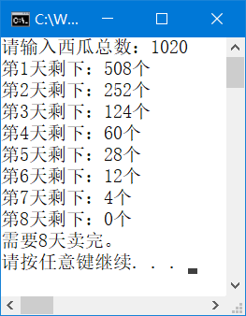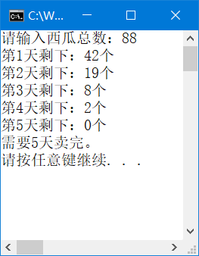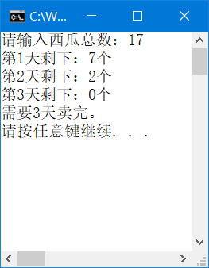

**三、实验结果（源程序+注释+运行结果截图）**

**第1题：**

#include <iostream>

using namespace std;

int main()

{

cout << "2022110957彭文杰" << endl;

int n, x = 0, y = 0;//x奇数，y偶数

cout << "请输入一系列正整数(输入0或负数表示结束)：";

do

{

cin >> n;

if (n % 2 == 0 && n > 0)

y = y + 1;

else if (n % 2 != 0 && n > 0)

x = x + 1;

else

x = x + 0, y = y + 0;

} while (n > 0);

cout << "奇数个数为：" << x << endl;

cout << "偶数个数为：" << y << endl;

return 0;

}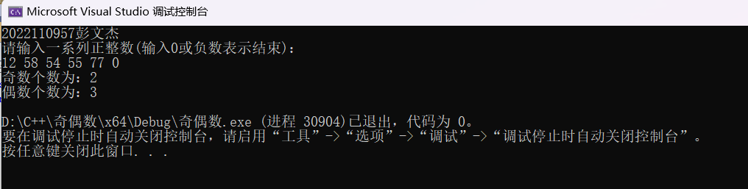

**第2题：**

#include <iostream>

using namespace std;

int main()

{

cout << "2022110957彭文杰" << endl;

cout << "请输入一个二进制整数：";

int n, r, w = 1;

double res = 0;

cin >> n;

do

{

r = n % 10;

res = res + r * w;

n = n / 10;

w = w * 2;

} while (n != 0);

cout << "转化为十进制是：" << res << endl;

return 0;

}

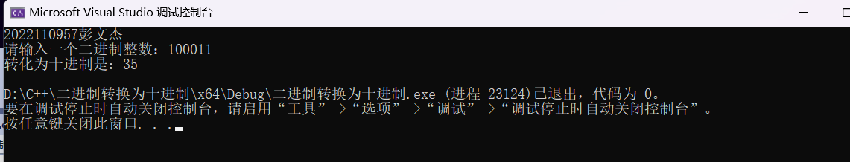

**第3题：**

#include<iostream>

using namespace std;

int main()

{

cout << "2022110957彭文杰" << endl;

int m, n, i = 0, t, u;

cout << "请输入整数的范围m和n：";

cin >> m >> n;

if (m > n)

{

t = m; m = n; n = t;

}

{

for (u = m; u <= n; u++)

if (u % 3 == 2 && u % 5 == 1 && u % 7 == 4)

{

cout << u << endl;

i++;

}

}

cout << "共有" << i << "个满足条件的整数。";

return 0;

}

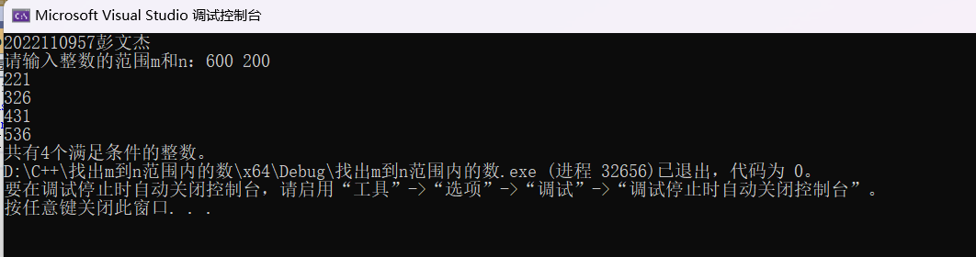

**第4题：**

#include <iostream>  
using namespace std;  
int main()  
{  
cout << "2022110957彭文杰" << endl;  
cout << "请输入年增长率";  
double x,y=100,i=0;  
cin >> x;  
do  
{  
y = y* (1 + x); i=i+1; cout <<i<<"年后产值为：" << y << endl;  
}   
while (y < 200);  
cout << "需要" << i << "年";  
return 0;  
  
}

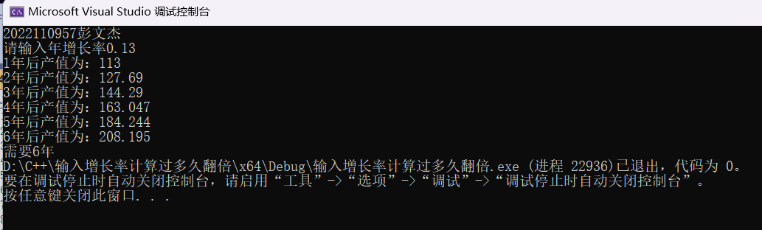

**第5题：**

#include <iostream>

using namespace std;

int main()

{

cout << "2022110957彭文杰" << endl;

cout << "请输入西瓜总数：";

int x, i = 0;

cin >> x;

do

{

x = x - (2 + x / 2);

i++;

cout << "第" << i << "天剩下：" << x << "个" << endl;

} while (x > 4);

cout << "第" << i + 1 << "天剩下：0个" << endl;

cout << "需要" << i + 1 << "天卖完。" << endl;

return 0;

}

